ФЕДЕРАЛЬНОЕ ГОСУДАРСТВЕННОЕ АВТОНОМНОЕ

ОБРАЗОВАТЕЛЬНОЕ УЧРЕЖДЕНИЕ ВЫСШЕГО ОБРАЗОВАНИЯ

«ПЕРМСКИЙ НАЦИОНАЛЬНЫЙ ИССЛЕДОВАТЕЛЬСКИЙ

ПОЛИТЕХНИЧЕСКИЙ УНИВЕРСИТЕТ»

Лабораторная работа

Графы

Выполнил студент группы РИС-23-3Б

Блинов А. Е.

Проверила доцент кафедры ИТАС

О. А. Полякова

2024 г.

**Постановка задачи**

Реализовать следующие алгоритмы для собственного варианта графа, имеющего не менее 6 вершин: обход в ширину, обход в глубину, алгоритм Дейкстры. Необходимо реализовать функции для редактирования графов: создание новой вершины, удаление вершины, добавление и удаление ребра, редактирование весов ребер.

**Анализ задачи**

Для реализации графа необходимо реализовать следующие компоненты:

* Обход в ширину (BFS, breadth-first search) - это алгоритм обхода графа, при котором посещение вершин происходит по уровням от исходной вершины. Алгоритм BFS начинается с указания исходной вершины, которая помещается в очередь. Затем мы извлекаем вершину из начала очереди и посещаем ее. Затем мы добавляем в очередь все непосещенные соседние вершины этой вершины и продолжаем процесс до тех пор, пока очередь не пуста.
* Обход в глубину (DFS, depth-first search) - это алгоритм обхода графа, при котором происходит максимально возможное "вертикальное" продвижение вглубь графа перед тем, как вернуться к другим не посещенным вершинам. Алгоритм DFS начинается с указания исходной вершины, которая помечается как посещенная. Затем мы переходим к непосещенной вершине, смежной с текущей, и повторяем эту операцию до тех пор, пока не посетим все вершины.

**UML-диаграмма**

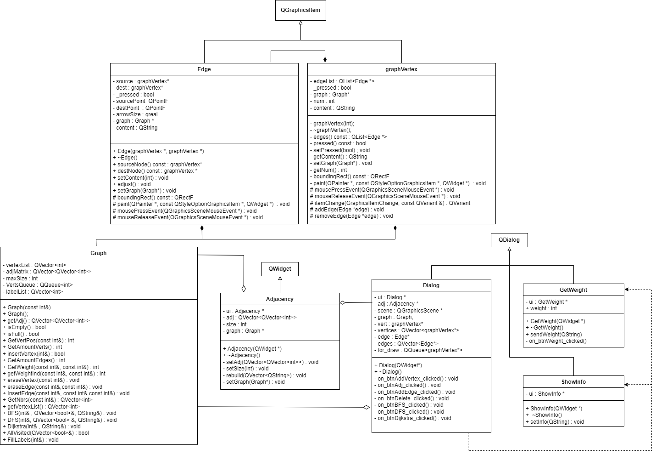

**Результаты работы программы**

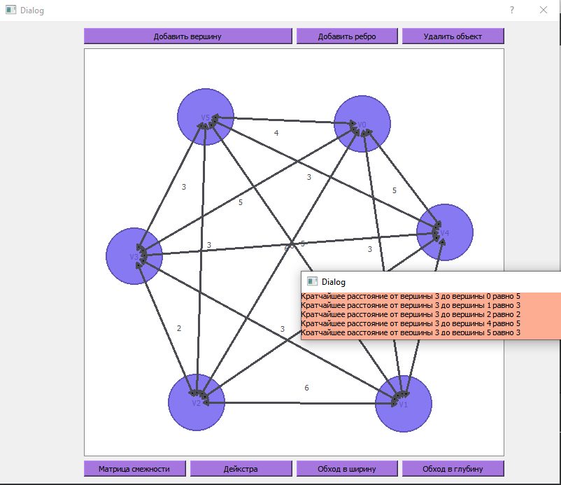

*Рис. 1 - Алгоритм Дейкстры*

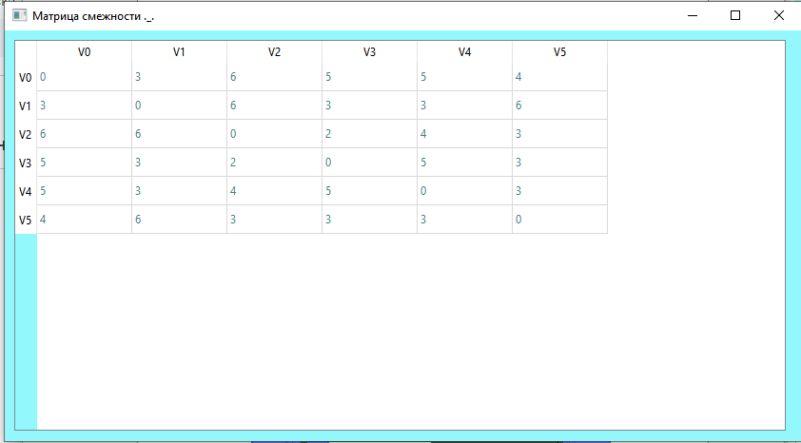*Рис. 2 - Матрица смежности*

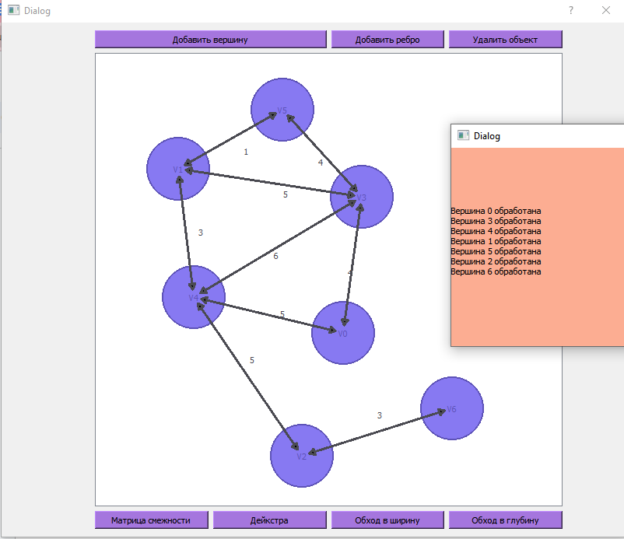

*Рис. 3 - Обход в ширину*

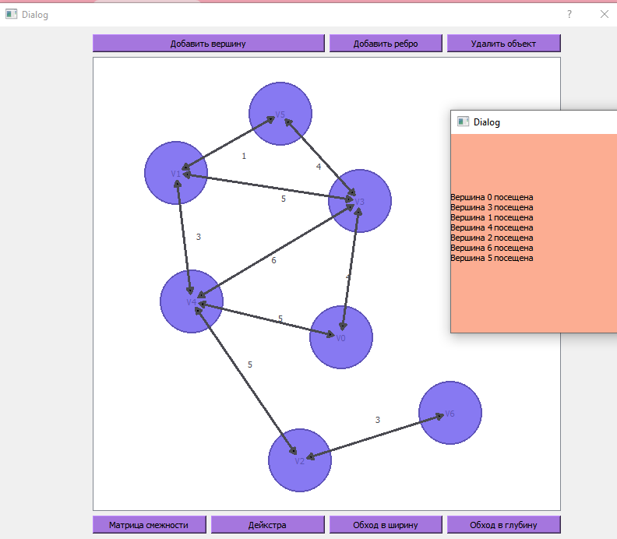

*Рис. 4 - Обход в глубину*

**Выводы**

Программа успешно работает  
GitHub: